Imitacija

Imitacija je najznačajnija tehnika polifonog načina skladanja. Nastaje kada jednu glazbenu misao (temu) donosi jedna dionica, a potom se ponavlja tj. imitira u drugoj dionici dok prva nastavlja s kontrapunktiranjem. Prvo izlaganje teme naziva se dux, a odgovor na temu comes.
Imitacija (od lat. imitatio – oponašanje) javlja se kao postupak skladanja u 13. stoljeću. Nastaje iz potrebe da se uz maksimalnu ravnopravnost i samostalnost koju glasovi međusobno imaju uvede zajednička vodeća glazbena misao koja ih povezuje u organsku cjelinu (“jedinstvo u raznorodnosti”).
Razlikujemo osnovnu podjelu imitacije na strogu imitaciju u kojoj se tema imitira bez ikakvih ritamskih ili melodijskih promjena na određenom intervalu, i slobodnu imitaciju u kojoj se tema imitira s određenim melodijskim i ritamskim promjenama koje ne smiju biti prevelike kako bi tema ostala prepoznatljiva.
Odgovor (comes) na temu (dux) može biti izveden na različite načine ovisno o intervalu, smjeru kretanja, ritmu i metričkom nastupu.
Comes može biti u bilo kojem intervalu, ali najčešće je u kvinti i u oktavi. Kod imitacije u kvinti (na gornjoj kvinti tj. na donjoj kvarti) razlikujemo realni i tonalitetni odgovor. Kod realnog odgovora sva intervalska kretanja u temi ostaju ista - on je prisutan kod tema koje počinju postupnim kretanjem ili rastavljenim trozvukom. Tonalitetni odgovor na početku comesa („glava teme“) donosi intervalsku promjenu, mutaciju, radi očuvanja osnovnog tonaliteta i ublažavanja modulacije u dominantni tonalitet. Javlja se kod tema koje započinju skokovima s tonava tonike na dominantu (i obratno) ili započinju tonom dominante.
Smjer kretanja comesa može biti upravni, inverzija, retrogradni i retrogradna inverzija. Upravni smjer comesa je u kretanju osnovnog oblika teme. Comes u inverziji kreće se za jednake intervale, ali u suprotnom smjeru – uzlazni intervali postaju silazni i obratno. Comes u retrogradnom smjeru imitira temu od kraja prema početku, dok se comes u retrogradnoj inverziji imitira od kraja prema početku s inverzijom intervala.
Ritamske vrijednosti comesa mogu biti u diminuciji tj. dvostruko skraćene i augmentaciji tj. dvostruko uvećane.
Metrički nastup comesa može biti identičan duxu, ali i na različitom metričkom mjestu. Prisutan je redovito kod tema u parnoj metrici.
Polifoni oblici građeni na principu imitacije su madrigal, motet, kanon, fuga, invencija, neki suitni stavci (Gigue, Bourée, Preludij) te stavci višestavačnih glazbenih vrsti (misa, oratorij, kantata, koncert…).

Kako analizirati tehniku imitacije na početku polifone skladbe?

Imitacija u oktavi

Skladba (naziv skladbe) skladatelja (ime i prezime) započinje izlaganjem duxa u X glasu u XY tonalitetu. Tema je dijatonska/kromatska, traje X taktova i započinje na prvu dobu/uzmahom/na laki dio X dobe/na laku dobu (npr. drugu…)
Comes se imitira u Y glasu u donjoj/gornjoj oktavi.
Za vrijeme comesa X glas nastavlja s kontrapunktiranjem.

Imitacija u kvinti

Skladba (naziv skladbe) skladatelja (ime i prezime) započinje izlaganjem duxa u X glasu u XY tonalitetu. Tema je dijatonska/kromatska, traje X taktova i započinje na prvu dobu/uzmahom/na laki dio X dobe/na laku dobu (npr. drugu…)
Comes se imitira u Y glasu u gornjoj kvinti/donjoj kvarti realnim/tonalitetnim odgovorom (+ dodatak za tonalitetni odgovor!: s mutacijom u glavi teme koja je X interval iz duxa promijenila u Y interval u comesu) i modulira u YX tonalitet.
Za vrijeme comesa X glas nastavlja s kontrapunktiranjem.

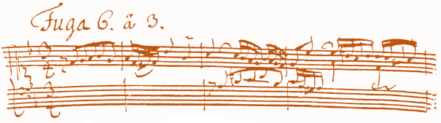
Autograf fuge u d-molu BWV 851 Johanna Sebastiana Bacha
PRIMJERI ANALIZIRANIH IMITACIJA

IMITACIJA U OKTAVI

Johann Sebastian Bach: Dvoglasna invencija BWV 773

Dvoglasna invencija BWV 773 Johanna Sebastiana Bacha započinje izlaganjem duxa u sopranu u c-molu. Tema je dijatonska, traje dva takta i započinje na laki dio prve dobe.
Comes se imitira u basu u donjoj oktavi.
Za vrijeme comesa sopran nastavlja s kontrapunktiranjem.

Johann Sebastian Bach: Engleska suita br. 2 – Prélude, BWV 807

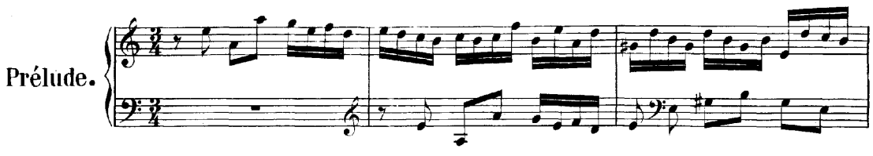

Preludij iz Engleske suite br. 2 BWV 807 Johanna Sebastiana Bacha započinje izlaganjem duxa u sopranu u a-molu. Tema je dijatonska, traje jedan takt i započinje na na laki dio prve dobe.
Comes se imitira u basu u donjoj oktavi.
Za vrijeme comesa sopran nastavlja s kontrapunktiranjem.

Johann Sebastian Bach: Engleska suita br. 1 – Bourée I, BWV 806

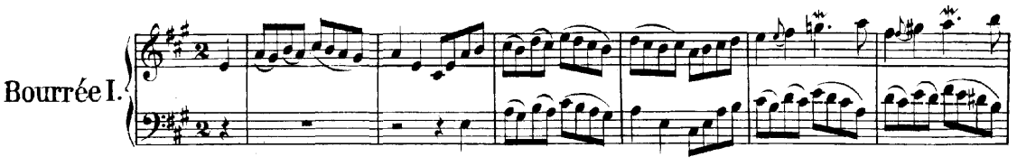

Bourée iz Engleske suite br. 1 BWV 806 Johanna Sebastiana Bacha započinje izlaganjem duxa u sopranu u A-duru. Tema je dijatonska, traje dva takta i započinje uzmahom.
Comes se imitira u basu u donjoj oktavi.
Za vrijeme comesa sopran nastavlja s kontrapunktiranjem.

Georg Philipp Telemann: Presto iz Trio sonate, TWV 42:d10 za flautu, violinu i violončelo
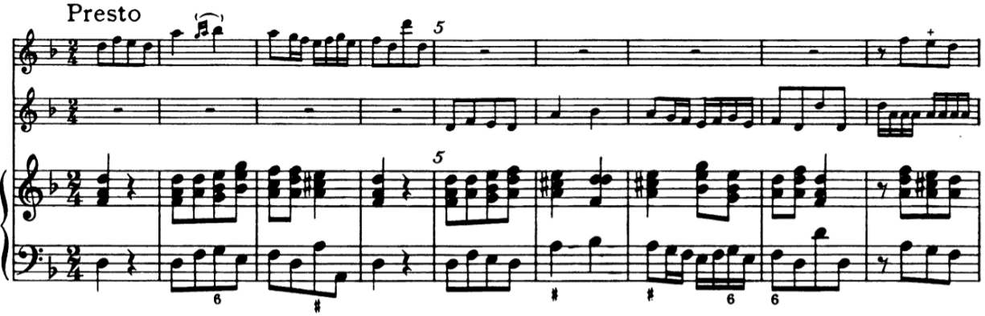
Presto iz Trio Sonate, TWV 42:d10 za flautu, violinu i violončelo Georga Philippa Telemanna započinje izlaganjem duxa u dionici flaute u d-molu. Tema je dijatonska, traje četiri takta i započinje na prvu dobu.
Comes se imitira u dionici violine u donoj oktavi.
Dionica flaute ne nastavlja s kontrapunktiranjem prema comesu u violini, već kontrapunkt donosi continuo (dionica violončela i čebala).

IMITACIJA U KVINTI – REALNI ODGOVOR

Johann Sebastian Bach: Fuga à 4, WTK I, BWV 846
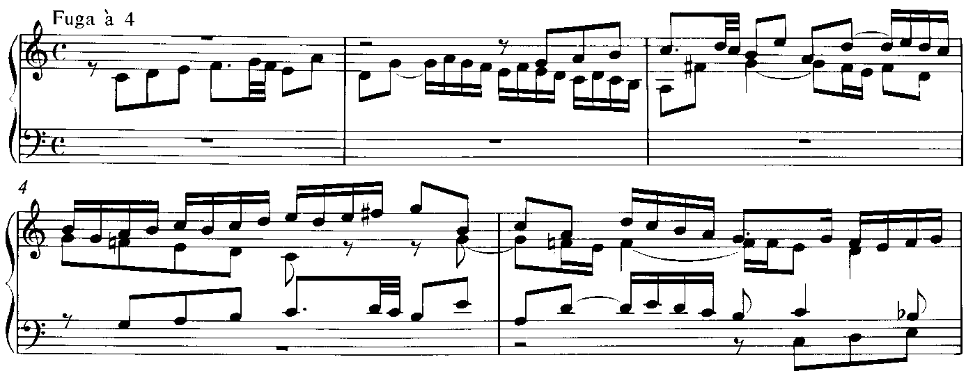
Četveroglasna fuga BWV 846 Johanna Sebastiana Bacha započinje izlaganjem duxa u altu u C-duru. Tema je dijatonska, traje jedan i pol takt i započinje na laki dio prve dobe.
Comes se imitira u sopranu u gornjoj kvinti realnim odgovorom s metričkim pomakom od pola takta i modulira u G-dur.
Za vrijeme comesa alt nastavlja s kontrapunktiranjem.

Johann Sebastian Bach: Fuga à 4, WTK II, BWV 878
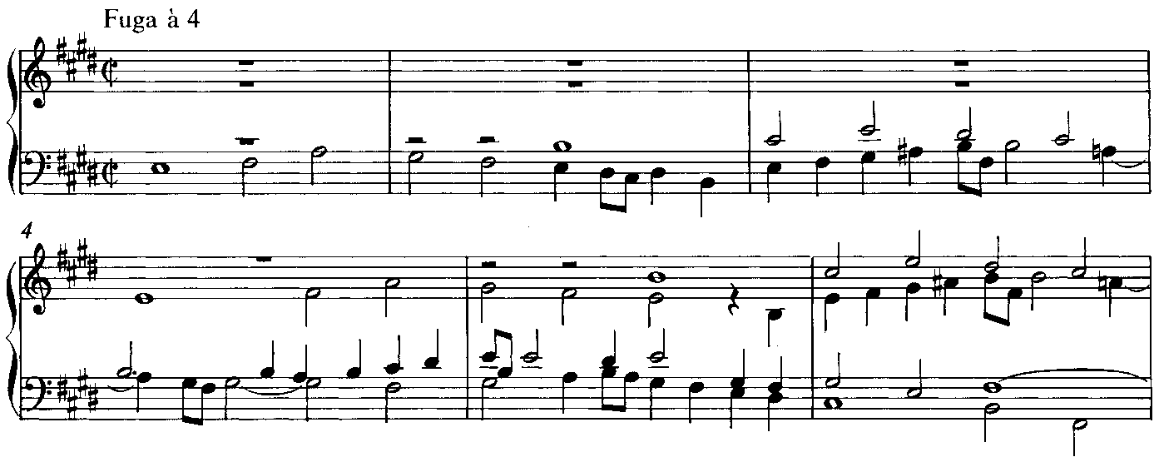
Četveroglasna fuga BWV 878 Johanna Sebastiana Bacha započinje izlaganjem duxa u basu u E-duru. Tema je dijatonska, traje jedan i pol takt i započinje na prvu dobu.
Comes se imitira u tenoru u gornjoj kvinti realnim odgovorom s metričkim pomakom od pola takta i modulira u H-dur.
Za vrijeme comesa bas nastavlja s kontrapunktiranjem.

Johann Sebastian Bach: Fuga à 3, WTK I, BWV 851

Troglasna fuga BWV 851 Johanna Sebastiana Bacha započinje izlaganjem duxa u sopranu u d-molu. Tema je dijatonska, traje 2 takta i započinje na na laki dio prve dobe.
Comes se imitira u altu u donjoj kvarti realnim odgovorom i modulira u a-mol.
Za vrijeme comesa sopran nastavlja s kontrapunktiranjem.

Johann Sebastian Bach: Engleska suita br. 6 – Gigue, BWV 811

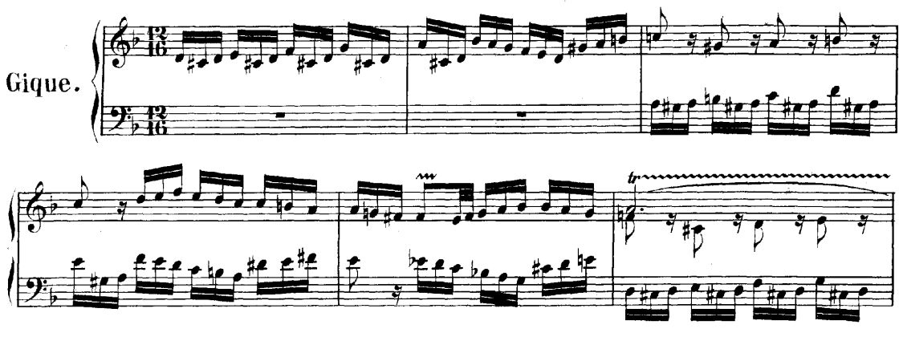

Gigue iz Engleske suite br. 6 BWV 8117 Johanna Sebastiana Bacha započinje izlaganjem duxa u sopranu u d-molu. Tema je dijatonska, traje 2 takta i započinje na prvu dobu.
Comes se imitira u altu u donjoj kvarti realnim odgovorom i modulira u a-mol.
Za vrijeme comesa sopran nastavlja s kontrapunktiranjem.

Johann Sebastian Bach: Fuga à 3, BWV 888

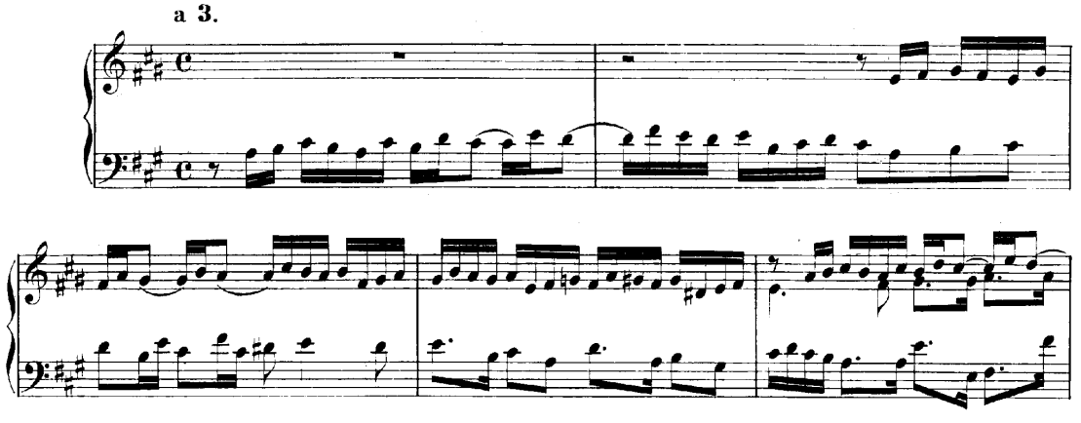
Troglasna fuga BWV 888 Johanna Sebastiana Bacha započinje izlaganjem duxa u basu u A-duru. Tema je dijatonska, traje jedan i pol takt i započinje na laki dio prve dobe.
Comes se imitira u altu u gornjoj kvinti realnim odgovorom s metričkim pomakom od pola takta i modulira u E-dur.
Za vrijeme comesa bas nastavlja s kontrapunktiranjem.
Felix Mendelssohn-Bartholdy: Fuga op. 35
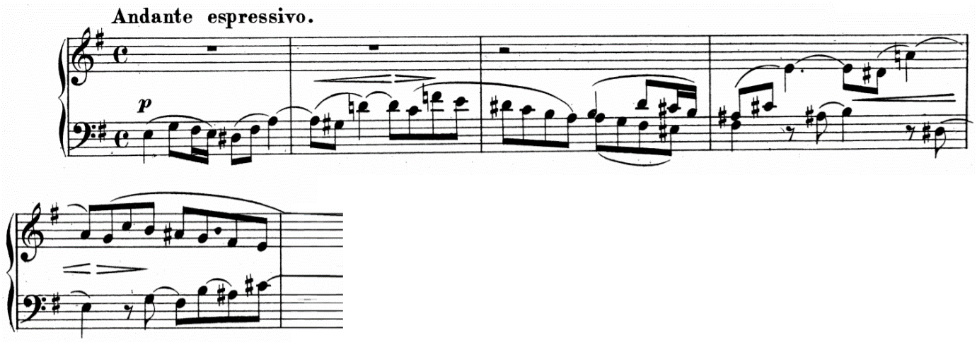
Četveroglasna fuga op. 35 Felixa Mendelssohn-Bartholdyja započinje izlaganjem duxa u basu u e-molu. Tema je kromatska, traje dva i pol takta i započinje na prvu dobu.
Comes se imitira u tenoru u gornjoj kvinti realnim odgovorom s metričkim pomakom od pola takta i modulira u h-mol.
Za vrijeme comesa bas nastavlja s kontrapunktiranjem.

IMITACIJA U KVINTI – TONALITETNI ODGOVOR

Johann Sebastian Bach: Fuga à 3, WTK I, BWV 858
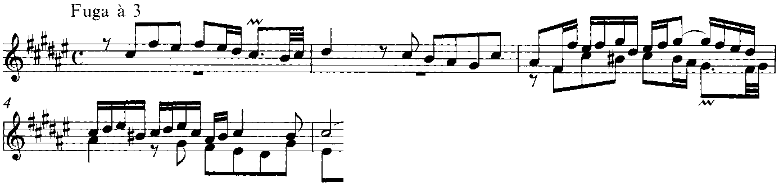
Troglasna fuga BWV 858 Johanna Sebastiana Bacha započinje izlaganjem duxa u sopranu u Fis-duru. Tema je dijatonska, traje dva takta i započinje na na laki dio prve dobe.
Comes se imitira u altu u donjoj kvarti tonalitetnim odgovorom s mutacijom u glavi teme koja je kvartu iz duxa promijenila u kvintu u comesu i modulira u Cis-dur.
Za vrijeme comesa sopran nastavlja s kontrapunktiranjem.
Johann Sebastian Bach: Fuga à 4, WTK I, BWV 857
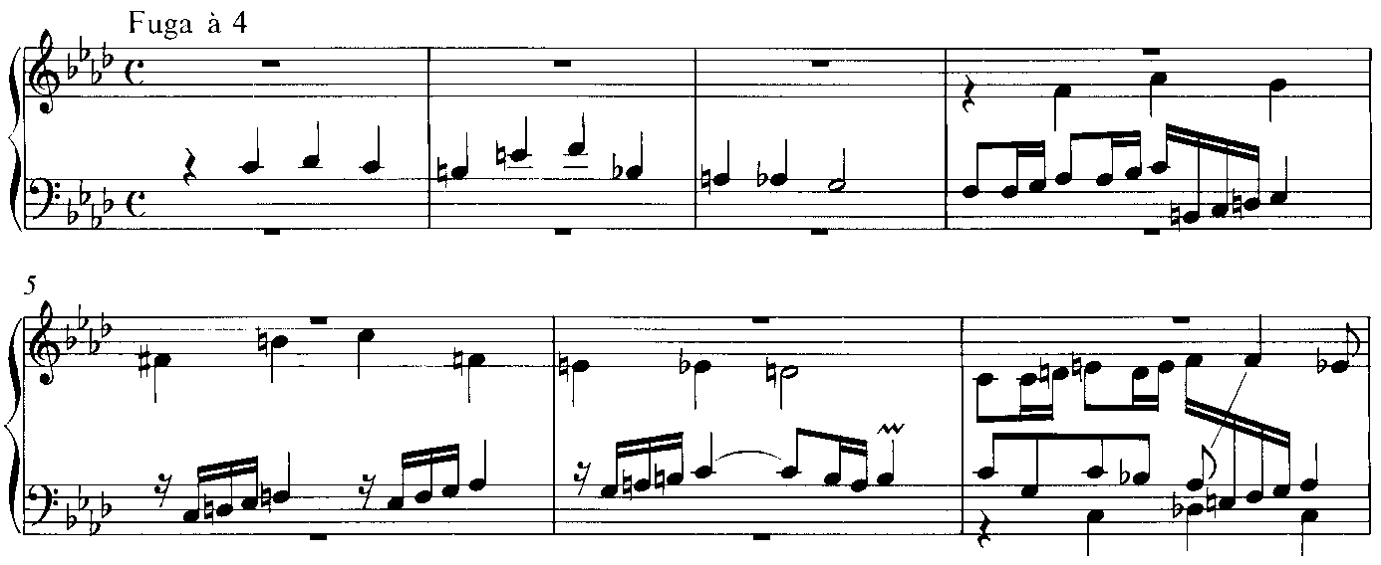
Četveroglasna fuga BWV 857 Johanna Sebastiana Bacha započinje izlaganjem duxa u tenoru u f-molu. Tema je kromatska, traje tri takta i započinje na na drugu dobu.
Comes se imitira u altu u gornjoj kvinti tonalitetnim odgovorom s mutacijom u glavi teme koja je sekundu iz duxa promijenila u tercu u comesu i modulira u c-mol.
Za vrijeme comesa tenor nastavlja s kontrapunktiranjem.

Johann Sebastian Bach: Fuga à 4, WTK II, BWV 885
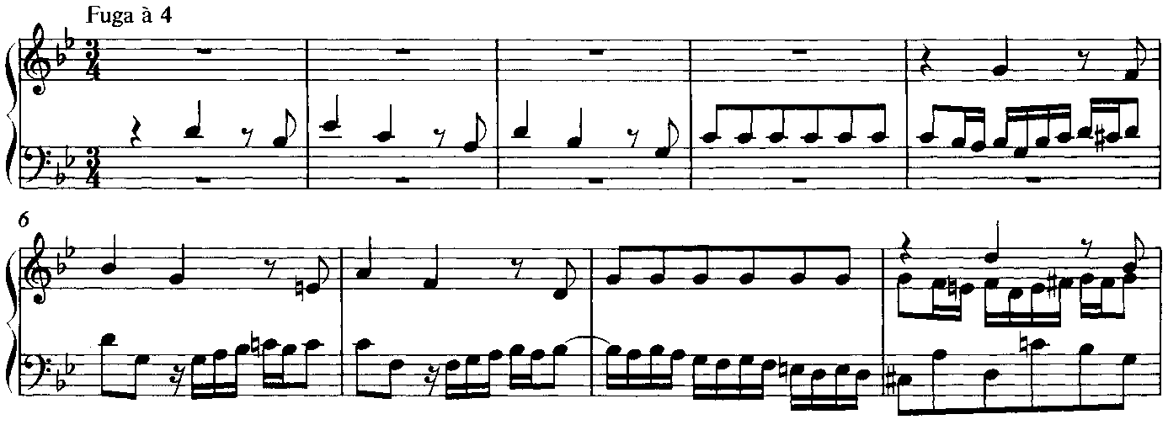
Četveroglasna fuga BWV 885 Johanna Sebastiana Bacha započinje izlaganjem duxa u tenoru u g-molu. Tema je dijatonska, traje četiri takta i započinje na na drugu dobu.
Comes se imitira u altu u gornjoj kvinti tonalitetnim odgovorom s mutacijom u glavi teme koja je tercu iz duxa promijenila u sekundu u comesu i modulira u d-mol.
Za vrijeme comesa tenor nastavlja s kontrapunktiranjem.
Johann Sebastian Bach: Umjetnost fuge (Die Kunst der Fuge), BWV 1080, Contrapunctus 1 a 4
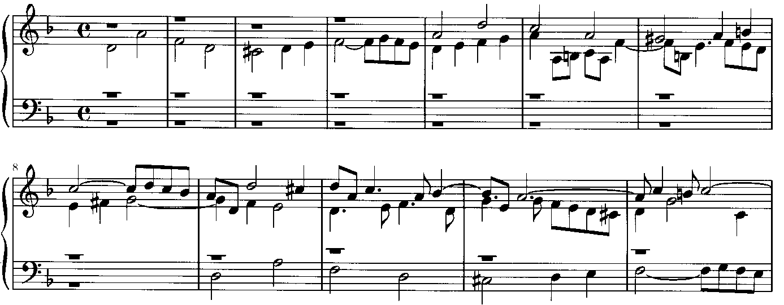
Četveroglasna fuga iz ciklusa Umjetnost fuge BWV 1080, Contrapunctus 1 a 4 Johanna Sebastiana Bacha započinje izlaganjem duxa u altu u d-molu. Tema je dijatonska, traje četiri takta i započinje na prvu dobu.
Comes se imitira u sopranu u gornjoj kvinti tonalitetnim odgovorom s mutacijom u glavi teme koja je kvintu iz duxa promijenila u kvartu u comesu i modulira u a-mol.
Za vrijeme comesa alt nastavlja s kontrapunktiranjem.
Johann Sebastian Bach: Umjetnost fuge (Die Kunst der Fuge), BWV 1080, Contrapunctus 4 a 4

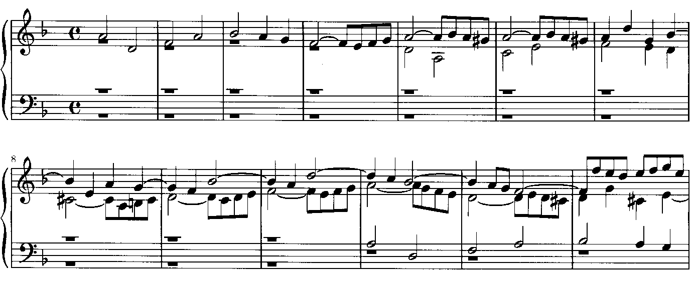
Četveroglasna fuga iz ciklusa Umjetnost fuge BWV 1080, Contrapunctus 4 a 4 Johanna Sebastiana Bacha započinje izlaganjem duxa u sopranu u d-molu. Tema je dijatonska, traje četiri takta i započinje na prvu dobu.
Comes se imitira u altu u donjoj kvarti tonalitetnim odgovorom s mutacijom u glavi teme koja je kvintu iz duxa promijenila u kvartu u comesu i modulira u a-mol.
Za vrijeme comesa sopran nastavlja s kontrapunktiranjem.
Johann Sebastian Bach: Fuga à 3, WKl II, BWV 857

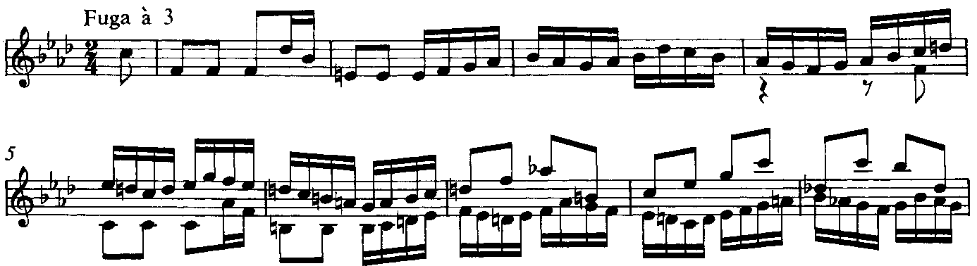
Troglasna fuga u f-molu BWV 857 Johanna Sebastiana Bacha započinje izlaganjem duxa u sopranu u f-molu. Tema je dijatonska, traje 3 takta i započinje uzmahom. U čevrtom taktu javlja se coda teme (rep teme) kao spojna melodijska figura do nastupa comesa.
Comes se imitira u altu u donjoj kvarti tonalitetnim odgovorom s mutacijom u glavi teme koja je kvintu iz duxa promijenila u kvartu u comesu i modulira u c-mol.
Za vrijeme comesa sopran nastavlja s kontrapunktiranjem.

Johann Sebastian Bach: Engleska suita br. 5 – Gigue, BWV 810

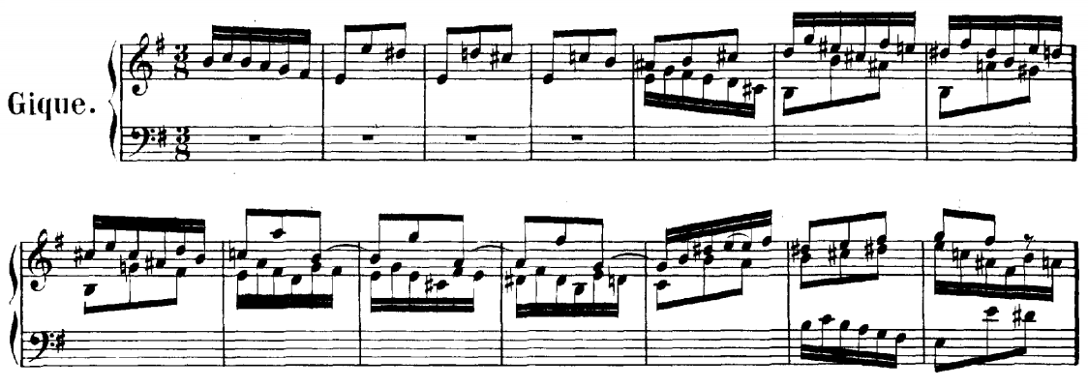

Gigue iz Engleske suite br.5 BWV 810 Johanna Sebastiana Bacha započinje izlaganjem duxa u sopranu u e-molu. Tema je kromatska, traje 4 takta i započinje na prvu dobu.
Comes se imitira u altu u donjoj kvarti tonalitetnim odgovorom s mutacijom u glavi teme koja je sekundu iz duxa promijenila u tercu u comesu i modulira u h-mol.
Za vrijeme comesa sopran nastavlja s kontrapunktiranjem.
Johann Sebastian Bach: Fuga à 3, BWV 853

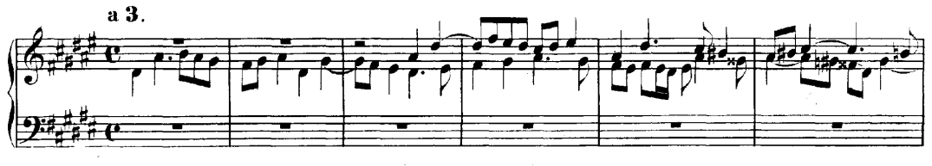

Troglasna fuga BWV 853 Johanna Sebastiana Bacha započinje izlaganjem duxa u altu u dis-molu. Tema je dijatonska, traje dva i pol takta i započinje na prvu dobu
Comes se imitira u sopranu u gornjoj kvinti tonalitetnim odgovorom s mutacijom u glavi teme koja je kvintu iz duxa promijenila u kvartu u comesu, s metričkim pomakom od pola takta i modulira u ais-mol.
Za vrijeme comesa alt nastavlja s kontrapunktiranjem.

Johann Sebastian Bach: Engleska suita br. 5 – Prélude, BWV 810

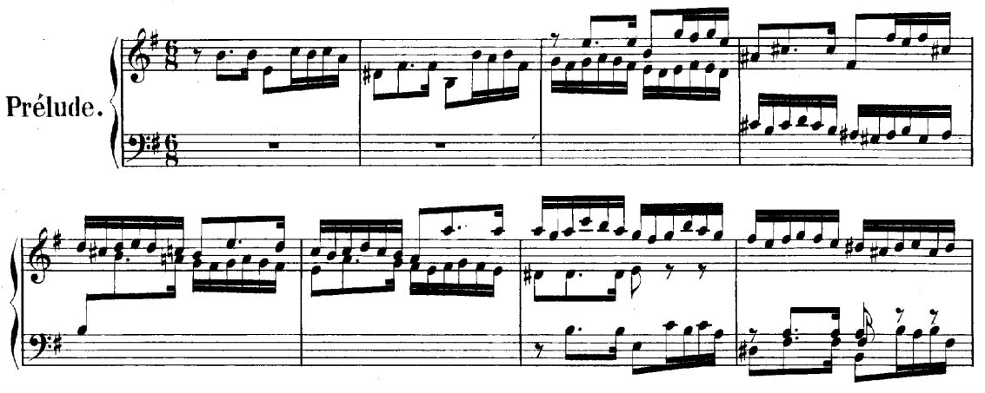
Preludij iz Engleske suite br. 5 BWV 810 Johanna Sebastiana Bacha započinje izlaganjem duxa u altu u e-molu. Tema je dijatonska, traje dva takta i započinje na drugu laku.
Comes se imitira u sopranu u gornjoj kvinti tonalitetnim odgovorom s mutacijom u glavi teme koja je kvintu iz duxa promijenila u kvartu u comesu i modulira u h-mol.
Za vrijeme comesa alt nastavlja s kontrapunktiranjem.

Johann Sebastian Bach: Fuga à 4, WTK I, BWV 861

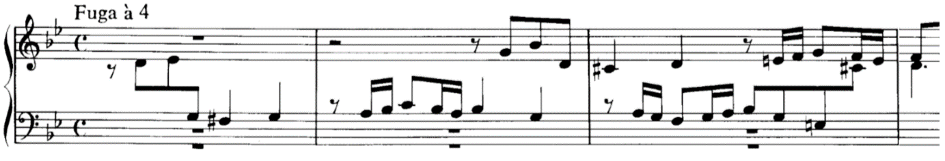

Četveroglasna fuga BWV 861 Johanna Sebastiana Bacha započinje izlaganjem duxa u altu u g-molu. Tema je dijatonska, traje 2 takta i započinje na na laki dio prve dobe.
Comes se imitira u sopranu u gornjoj kvinti tonalitetnim odgovorom s mutacijom u glavi teme koja je sekundu iz duxa promijenila u tercu u comesu i modulira u d-molu.
Za vrijeme comesa alt nastavlja s kontrapunktiranjem.

Johann Sebastian Bach: Gigue iz Francuske suite u G-duru, BWV 816
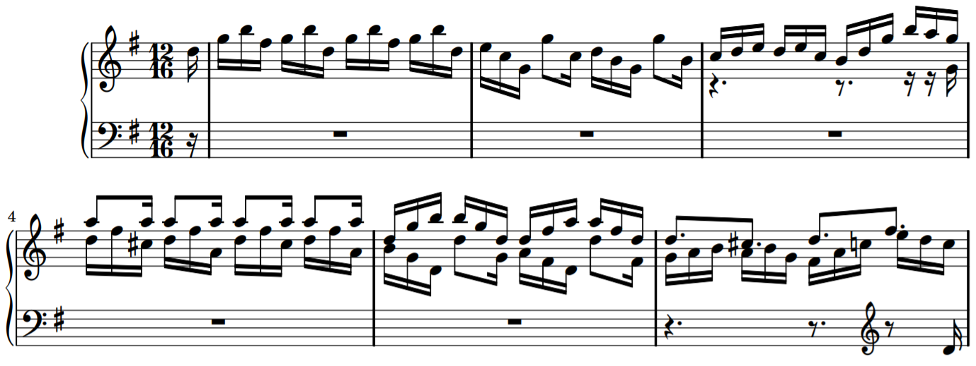
Gigue iz Francuske suite u G-duru, BWV 816 Johanna Sebastiana Bacha započinje izlaganjem duxa u sopranu u G-duru. Tema je dijatonska, traje 3 takta i započinje uzmahom.
Comes se imitira u altu u donjoj kvarti tonalitetnim odgovorom s mutacijom u glavi teme koja je kvartu iz duxa promijenila u kvintu u comesu i modulira u D-dur.
Za vrijeme comesa soprana nastavlja s kontrapunktiranjem.

IMITACIJA U KVINTI - MODULATIVNA TEMA

Johann Sebastian Bach: Fuga à 3, WTK I, BWV 852
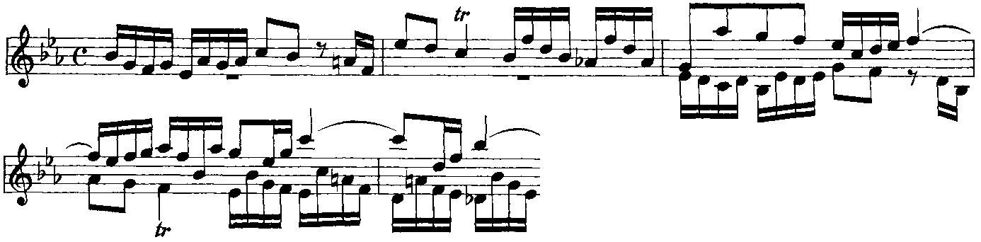
Troglasna fuga BWV 852 Johanna Sebastiana Bacha započinje izlaganjem duxa u sopranu u Es-duru. Tema je modulativna i modulira u dominantni B-dur, traje dva takta i započinje na na prvu dobu.
Comes se imitira u dominantnom B-duru u altu u donjoj kvarti tonalitetnim odgovorom s mutacijom u glavi teme koja je tercu iz duxa promijenila u sekundu u comesu. Na sredini teme događa se druga mutacija (sekunda u tercu) kojom tema modulira u osnovni tonalitet Es-dur.
Za vrijeme comesa sopran nastavlja s kontrapunktiranjem.

Johann Sebastian Bach: Fuga à 4, WTK I, BWV 869
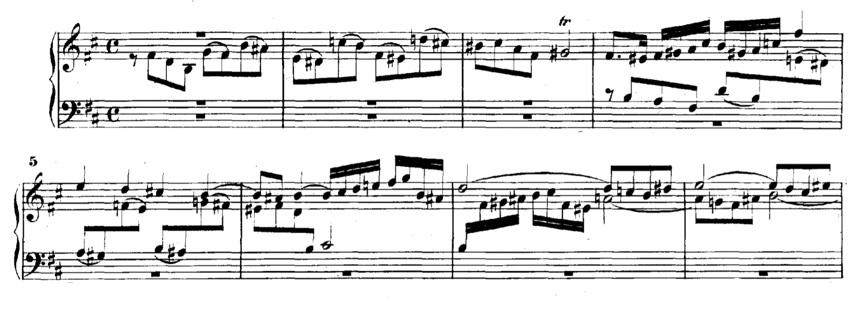
Četveroglasna fuga BWV 869 Johanna Sebastiana Bacha započinje izlaganjem duxa u altu u h-molu. Tema je kromatska i modulativna i modulira u dominantni fis-mol, traje tri takta i započinje na na laki dio prve dobe.
Comes se imitira u dominantnom fis-molu u tenoru u donjoj kvarti tonalitetnim odgovorom s mutacijom u glavi teme koja je tercu iz duxa promijenila u sekundu u comesu. Na trećoj dobi teme događa se druga mutacija (sekunda u tercu) kojom tema modulira u osnovni tonalitet h-mol.
Za vrijeme comesa alt nastavlja s kontrapunktiranjem.
Johann Sebastian Bach: Fuga à 4, WTK I, BWV 863
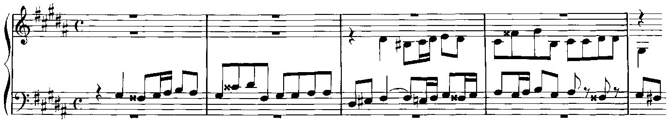
Četveroglasna fuga BWV 863 Johanna Sebastiana Bacha započinje izlaganjem duxa u tenoru u gis-molu. Tema je modulativna i modulira u dominantni dis-mol, traje dva takta i započinje na na drugu dobu.
Comes se imitira u dominantnom dis-molu u altu u gornjoj kvinti, mutacijom modulira u cis-mol čime je pripremljena modulacija u osnovni gis-mol analogno modulaciji u duxu
Za vrijeme comesa tenor nastavlja s kontrapunktiranjem.

IMITACIJA U DIMINUCIJI I AUGMENTACIJI

Johann Sebastian Bach: Umjetnost fuge (Die Kunst der Fuge), BWV 1080, Contrapunctus 6 à 4 in Stylo Francese
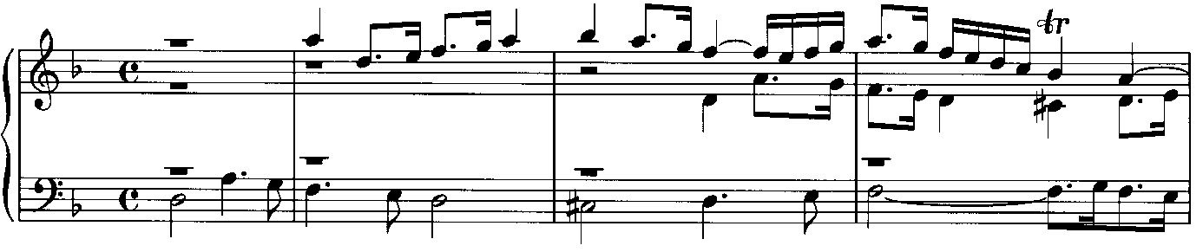
Četveroglasna fuga iz ciklusa Umjetnost fuge BWV 1080, Contrapunctus 6 à 4 in Stylo Francese Johanna Sebastiana Bacha započinje izlaganjem duxa u basu u d-molu. Tema je dijatonska, traje četiri takta i započinje na prvu dobu, a punktiranim ritmom unosi karakter francuskog baroka po kojem je i dobila podnaslov „in Stylo Francese“.
Comes se imitira u drugom taktu u sopranu u gornjoj kvinti u inverziji i diminuciji čineći na taj način stretto s duxom. Za vrijeme duxa u altu se na polovici trećeg takta javlja tema u diminuciji u upravnom smjeru kretanja koja također s temom u basu čini stretto. Sve je u osnovnom d-molu bez modulacija.
Johann Sebastian Bach: Umjetnost fuge (Die Kunst der Fuge), BWV 1080, Contrapunctus 7 a 4 in Stylo Francese
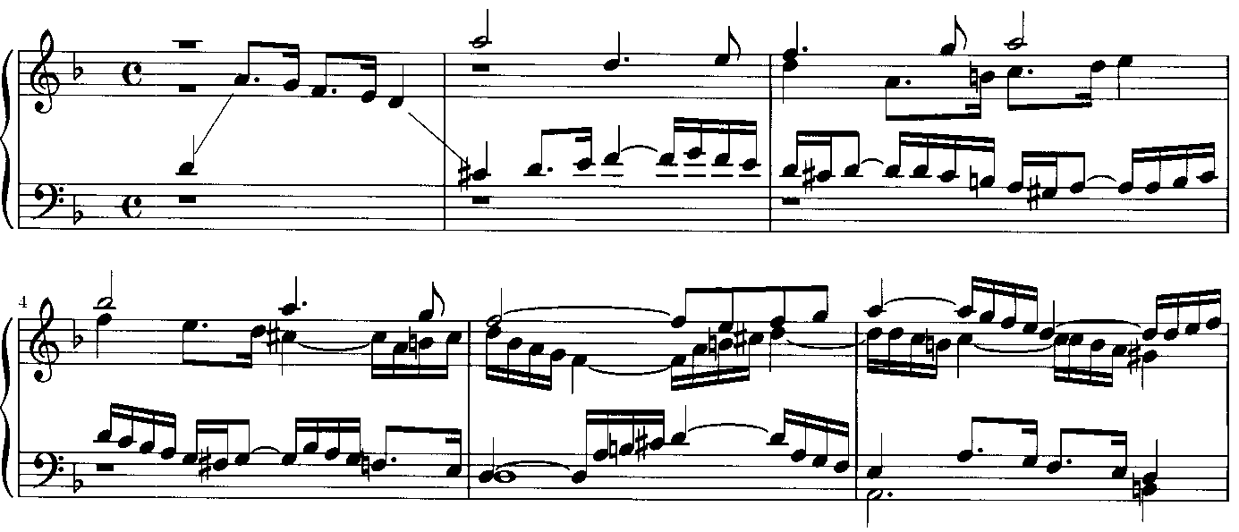
Četveroglasna fuga iz ciklusa Umjetnost fuge BWV 1080, Contrapunctus 7 à 4 in Stylo Francese Johanna Sebastiana Bacha započinje izlaganjem duxa u tenoru u d-molu. Tema je dijatonska, traje dva takta i započinje na prvu dobu.
Comes se imitira u drugom taktu u sopranu u gornjoj kvinti u inverziji i augmentaciji čineći na taj način stretto s duxom i sljedećim nastupom teme u inverziji u trećem taktu u altu. Sve je u osnovnom d-molu bez modulacija.

Autograf fuge u d-molu BWV 851 Johanna Sebastiana Bacha

